龙昊驰——河南省第六届最美大学生、第八届中国国际“互联网+”大学生创新创业大赛总决赛银奖
- 河南省第六届最美大学生
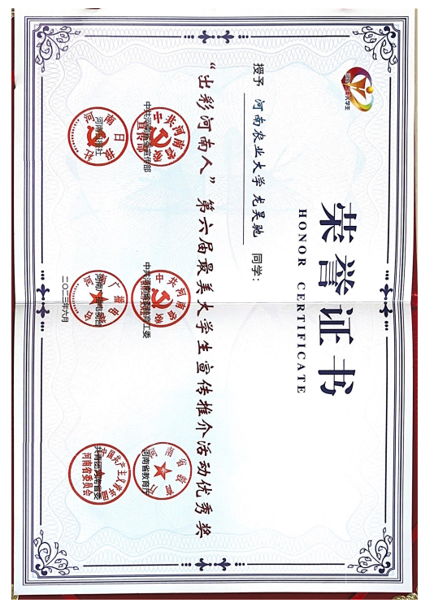

- 第八届中国国际“互联网+”大学生创新创业大赛总决赛银奖
